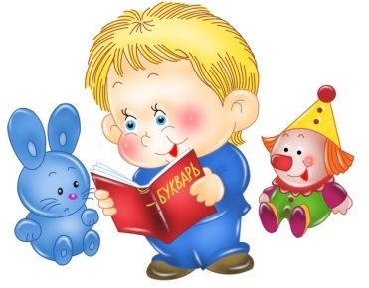**Уважаемые родители и наши замечательные малыши!**

**Предлагаем Вам с пользой провести время дома: порисовать, поучить стихотворения, почитать сказки и просто поиграть вместе с нами!**

**Читайте детям вместе с нами!**

**Сказка «Теремок»**

Сказки с сайта <https://detskie-skazki.net>

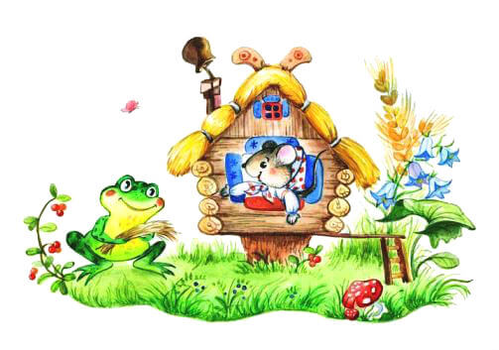Стоит в поле теремок. Бежит мимо мышка-норушка. Увидела теремок, остановилась и спрашивает:  
— Терем-теремок! Кто в тереме живет? Никто не отзывается. Вошла мышка в теремок и стала там жить.

Прискакала к терему лягушка-квакушка и спрашивает:  
— Терем-теремок! Кто в тереме живет?  
— Я, мышка-норушка! А ты кто?  
— А я лягушка-квакушка.  
— Иди ко мне жить! Лягушка прыгнула в теремок. Стали они вдвоем жить.

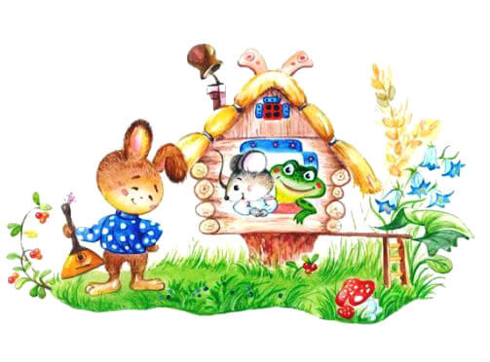

Бежит мимо зайчик-побегайчик. Остановился и спрашивает:  
— Терем-теремок! Кто в тереме живет?  
— Я, мышка-норушка!  
— Я, лягушка-квакушка!  
— А ты кто?  
— А я зайчик-побегайчик.  
— Иди к нам жить! Заяц скок в теремок! Стали они втроем жить.  
Идет мимо лисичка-сестричка. Постучала в окошко и спрашивает:  
— Терем-теремок! Кто в тереме живет?  
— Я, мышка-норушка.  
— Я, лягушка-квакушка.  
— Я, зайчик-побегайчик.  
— А ты кто?  
— А я лисичка-сестричка.  
— Иди к нам жить! Забралась лисичка в теремок. Стали они вчетвером жить.

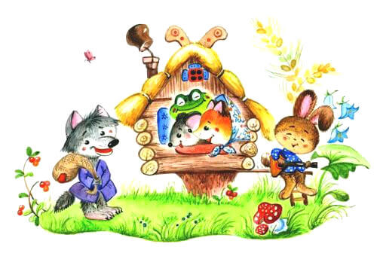

Прибежал волчок - серый бочок, заглянул в дверь и спрашивает:  
— Терем-теремок! Кто в тереме живет?  
— Я, мышка-норушка.  
— Я, лягушка-квакушка.  
— Я, зайчик-побегайчик.  
— Я, лисичка-сестричка.  
— А ты кто?  
— А я волчок - серый бочок.  
— Иди к нам жить!  
Волк влез в теремок. Стали они впятером жить. Вот они в теремке живут, песни поют.  
Вдруг идет медведь косолапый. Увидел медведь теремок, услыхал песни, остановился и заревел во всю мочь:  
— Терем-теремок! Кто в тереме живет?  
— Я, мышка-норушка.  
— Я, лягушка-квакушка.  
— Я, зайчик-побегайчик.  
— Я, лисичка-сестричка.  
— Я, волчок-серый бочок.  
— А ты кто?  
— А я медведь косолапый.  
— Иди к нам жить!  
Медведь и полез в теремок. Лез-лез, лез-лез — никак не мог влезть и говорит:  
— А я лучше у вас на крыше буду жить.  
— Да ты нас раздавишь.  
— Нет, не раздавлю.  
— Ну, так полезай! Влез медведь на крышу и только уселся — трах! — развалился теремок.  
Затрещал теремок, упал набок и весь развалился. Еле-еле успели из него выскочить мышка-норушка, лягушка-квакушка, зайчик-побегайчик, лисичка-сестричка, волчок - серый бочок — все целы и невредимы.  
Принялись они бревна носить, доски пилить — новый теремок строить.  
Лучше прежнего выстроили!

**Сказку послушали, а теперь поиграем:**

**Пальчиковая игра «Стоит в поле теремок»**

Читаем стихотворение и выполняем действия, написанные в скобках.

Стоит в поле теремок (*Сложили ручки домиком*)  
На двери висит замок. (*Переплели пальчики в замок*)  
Кто его открыть бы мог?  
Постучали, (*На этом слове ритмично постукиваете друг об*

*друга основаниями ладоней, не расцепляя пальцы*)

Покрутили, (*Не расцепляя пальцы, одну руку тянете к себе,*

*другую от себя, попеременно меняя их*)  
Потянули, (*Тянете ручки в разные стороны, выпрямляя*   
 *пальцы, но, не отпуская замок полностью*)

И открыли! (*Резко отпуская руки, разводите их широко в*

*стороны).*

Стихотворение нужно читать не очень быстро, но четко и ритмично, чтобы движения малыша совпадали с ритмом. Особенно выделяйте "открыли", малыши очень любят демонстрировать, как широко они открыли замочек.

Можно почитать и послушать:

<https://mishka-knizhka.ru/skazki-dlay-detey/russkie-narodnye-skazki/russkie-skazki-pro-zhivotnyh/teremok/>

Можно посмотреть мультфильм:

<https://yandex.ru/video/preview?filmId=9662313837124311329&from=tabbar&text=%D1%82%D0%B5%D1%80%D0%B5%D0%BC%D0%BE%D0%BA>

**Творческих вам успехов, хорошего настроения**

**и радости от общения с вашим малышом!**